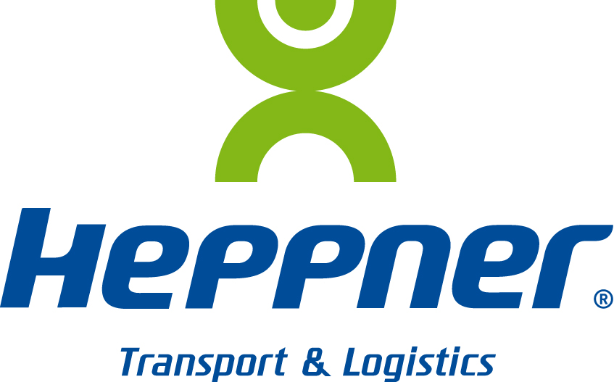

Noisy-le-Sec, le 31 mars 2015

ADN : Heppner optimise les flux

L’Agence du Don en Nature (ADN) s’est tournée vers Heppner pour la gestion de ses flux. Pour information, ADN collecte des produits neufs non alimentaires invendus auprès d'entreprises, les stocke pour les redistribuer aux associations partenaires. Ces dernières les répartissent ensuite aux plus démunis en France. Pour optimiser les flux, Heppner récupère la marchandise sur la plateforme orléanaise d’ADN et l’achemine auprès des 600 associations partout en France. Une solution qui s’adapte au fil de l’eau, en fonction de leurs besoins qui peuvent changer au coup par coup. ADN recherche toujours plus de produits afin de satisfaire les bénéficiaires : lessive, couche-culotte, vaisselle, fournitures scolaires, serviettes de bain…

